

《数字电路与逻辑设计》

实验报告本

2022~2023学年第一学期

专 业 | 计算机科学与技术
班 级 | 211
姓 名 | 单楚雄
学 号 | 21013025
指导教师 | 罗勇军

计算机系

实验一 实验名称利用Multisim测试TTL反相器的电压传输特性
日期 12/14
- 实验目的
- 实验内容
- 电路图
- 实验操作及运行结果
- 实验中出现的问题和解决方法

- 实验目的
电压传输特性的测试主要是由Multisim14.1的直流扫描分析（DC Sweep Analysis)功能完成的，这一功能用来分析电路中某个节点的直流工作点随电路中一个或两个直流电源变化的情况。

- 实验内容
1.建立原理图文件
2.输出端设置网络号，在输出端的引线上右击，从弹出的菜单中选择Properties命令，然后在弹出的对话框中选择Show复选项，即可显示网络号，这里设置为Y。
3.点击选择Simulate-Analysis-DC Sweep Analysis菜单命令，在弹出参数设置对话框之后，设置可变电源Source为V1,起始电压为0V，终止电压为5V，步进电压为0.5V.
4.设置需要分析的节点，此处选择输出端，即V（y）
5.单击Simulate按钮，直流扫描分析

- 电路图
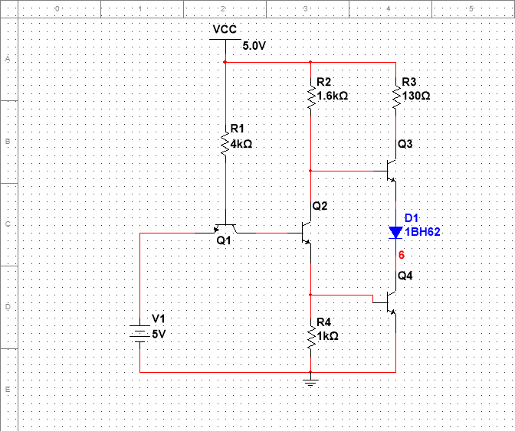

- 实验操作及运行结果
1.实验仪器与设备
电阻；TTL反相器
2.运行结果
当输入电压为1.4V以下，输出的是高电平；当输入电压达到2.0V以上，输出电压变为低电平0V，符合反相器理论上的电压传输特性。

- 实验中出现的问题和解决办法
- 对Multisim软件的按钮功能了解程度不够，。
- 对于芯片的选取与连接有所困惑。
- 实验结果与预期不相符，线路连接出问题。

解决办法：反复多次实验，了解各个选项的功能。

